ŽIROVNICA,  26. oktober 2021  BILTEN  rezultatov tekmovanja v pikadu  PZDU Gorenjske za leto 2021 | 
POKRAJINSKA ZVEZA DRUŠTEV UPOKOJENCEV GORENJSKE  Savska cesta 34, 4000 KRANJ |  | DRUŠTVO UPOKOJENCEV  ŽIROVNICA  Selo 17, 4274 ŽIROVNICA
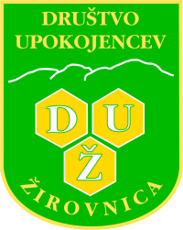
DRUŠTVO UPOKOJENCEV ŽIROVNICA
Selo 17, 4274 Žirovnica
___________________________________________________________________________

Na podlagi sklepa Komisije za šport in rekreacijo pri PZDU Gorenjske

R A Z P I S U J E M O

PRVENSTVO PZDU GORENJSKE ZA LETO 2021 V PIKADU
ZA ŽENSKE IN MOŠKE EKIPE IN POSAMEZNIKE


ORGANIZATOR: Društvo upokojencev Žirovnica

ČAS IN KRAJ TEKMOVANJA: sreda 26. oktober 2021
od 9:00 ure dalje
v prostorih DU Žirovnica Selo 17 – Gostišče Osvald

- tekmovanje bo potekalo po pravilih PZDU in ZDUS
- ekipo sestavljajo 5 tekmovalcev /lahko tudi 4/
- vsako društvo lahko prijavi eno ekipo v ženski in eno v moški kategoriji
- tekmuje se v disciplini high score, ko vsak tekmovalec vrže 7 x 3 puščice, ki dajo rezultat posameznika. Seštevek štirih tekmovalcev da rezultat ekipe
- s tekmovanjem bodo pričeli lanski prvaki, vrstni red nastopov ostalih ekip bomo izžrebali v ponedeljek 27.10.2021 ob 9:00 uri v prostorih društva.
- v drugem krogu začnejo glede na rezultat najslabši nato najboljši
- v prostoru s 5 (petimi) igralnimi avtomati bo nastopila samo ena ekipa, naslednja čaka v drugem prostoru, da se zagotovi tekmovalcem mir in tišino
- nastopajo izmenoma moška in ženska ekipa
________________________________________________________

- prve tri ekipe v ženski in moški konkurenci prejmejo pokal in igralci teh ekip medalje
- medalje prejmejo tudi prvi trije plasirani tekmovalci in tekmovalke med posamezniki oz. posameznicami
- najboljše društvo seštevek rezultatov ženske in moške ekipe prejme prehodni pokal PZDU Gorenjske

- PRIJAVE pošljite na e-naslov: du.zirovnica@gmail.com do 23.09.2021 da bomo lahko pripravili vse potrebno – kasnejših prijav žal ne bomo upoštevali.
- PRIJAVNINO 15 € na tekmovalca (upoštevajte tudi rezervo in vodjo ekipe, če le ta ne tekmuje) lahko poravnate na TRR: SI56 0700 0000 1478 467 GB KRANJ fotokopijo potrdila prinesite s seboj. Rok plačila do 4.10.2021
- Vse vodje ekip opozarjamo na sklep komisije, da mora organizator pred tekmovanjem preveriti podatke nastopajočih, zato mora vodja ekipe ob prijavi predložiti članske izkaznice DU (ne velja kartica upokojenca), v kateri je razvidna plačana članarina za leto 2021. Priporoča se tudi osebni dokument vsaj novih upokojencev. Ob predložitvi izkaznic vodja ekipe prevzame tudi bone za prehrano.
- Tekmujejo lahko le osebe, ki izpolnjujejo pogoj PCT (preboleli, cepljeni, testirani) po navodilih NIJZ. Dokazilo pogoja morajo imeti udeleženci s seboj in ga pokazati pred samim vstopom v prostor. Obvezna uporaba zaščitnih mask.
- Posamezno ekipo bomo obvestili naknadno po žrebanju o uri nastopanja
- Za vse morebitne nejasnosti ali dodatna pojasnila dobite na gornjem e-naslovu ali na tel. 040 453 605 Matevž Čemažar

Vodja rekreacijsko-tekmovalnega programa Predsednik DU Žirovnica
Matevž Čemažar Zdravko Malnar

POKRAJINSKA ZVEZA DRUŠTEV UPOKOJENCEV GORENJSKE  Savska cesta 34, 4000 KRANJ | DRUŠTVO UPOKOJENCEV  ŽIROVNICA  Selo 17, 4274 ŽIROVNICA

VODSTVO TEKMOVANJA

Vodja tekmovanja: Matevž Čemažar
Pomočnik vodje tekmovanja: Boris Madon

Sodnik: Franc Zalokar
Strokovni sodelavec: Jože Hribar

Tehnični pomočniki:
1. Kikelj Zdravka
2. Pernuš Nežka
3. Čemažar Mija
4. Zuljan Tatjana
5. Jalen Danica
6. Madon Helena
7. Ferjan Mila
8. Vauhnik Irena
9. Vidic Tatjana

Računalniška obdelava: Janez Ferjan

Delegat PZDU: Rudi Ključanin

POKRAJINSKA ZVEZA DRUŠTEV UPOKOJENCEV GORENJSKE  Savska cesta 34, 4000 KRANJ | DRUŠTVO UPOKOJENCEV  ŽIROVNICA  Selo 17, 4274 ŽIROVNICA
RAZPORED EKIP-PRVI KROG
NA POKRAJINSKEM PRVENSTVU UPOKOJENCEV GORENJSKE
V PIKADU – ŽIROVNICA 26.10.2021

Vrstni red | EKIPA
1. | KAMNIK – moški brez žrebanja
2. | RATEČE-PLANICA – ženske brez žrebanja
3. | ŠKOFJA LOKA - moški
4. | KAMNIK - ženske
5. | RATEČE-PLANICA - moški
6. | ŠKOFJA LOKA - ženske
7. | KOKRICA - moški
8. | KOKRICA - ženske
9. | DOVJE-MOJSTRANA - moški
10. | BOHINJSKA BISTRICA - ženske
11. | JAVORNIK-KOR. BELA - moški
12. | DOVJE-MOJSTRANA - ženske
13. | KOMENDA- moški
14. | JAVORNIK-KOR. BELA - ženske
15. | LESCE - moški
16. | ŽIROVNICA - ženske
17. | NAKLO - moški
18. | LESCE- ženske
19. | ŽIROVNICA- moški
20. | NAKLO - ženske
21. | TRŽIČ- moški
22. | KOMENDA - ženske

Žrebanje vrstnega reda ekip je potekalo v prostorih DU Žirovnica 27. septembra 2021. Navzoči: Zdravko Malnar, Matevž Čemažar, Janez Ferjan, Franc Zalokar.

REZULTATI

 | EKIPNO - MOŠKI
Mesto | Društvo | 1. krog točke | 2. krog točke | Skupaj točke
1. | Rateče-Planica | 1387 | 1438 | 2825
2. | Kamnik | 1359 | 1305 | 2664
3. | Škofja Loka | 1089 | 1357 | 2446
4. | Javornik- Koroška Bela | 1277 | 1168 | 2445
5. | Tržič | 1111 | 1266 | 2377
6. | Žirovnica | 1170 | 1197 | 2367
7. | Lesce | 1297 | 1056 | 2353
8. | Dovje-Mojstrana | 1116 | 1118 | 2234
9. | Naklo | 1067 | 1093 | 2160
10. | Komenda | 1121 | 1001 | 2122
11. | Kokrica | 1006 | 1052 | 2058

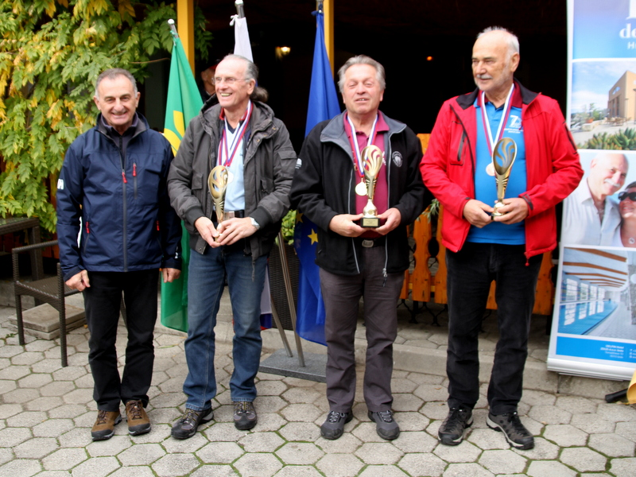

 | EKIPNO - ŽENSKE
Mesto | Društvo | 1. krog točke | 2. krog točke | Skupaj točke
1. | Kamnik | 1107 | 1259 | 2366
2. | Rateče-Planica | 1164 | 1198 | 2362
3. | Škofja Loka | 1191 | 1135 | 2326
4. | Lesce | 1278 | 1033 | 2311
5. | Dovje-Mojstrana | 1093 | 1180 | 2273
6. | Bohinjska Bistrica | 1037 | 1150 | 2187
7. | Kokrica | 1180 | 989 | 2169
8. | Javornik-Koroška Bela | 1007 | 1073 | 2080
9. | Žirovnica | 922 | 1024 | 1946
10. | Komenda | 995 | 892 | 1887
11. | Naklo | 765 | 910 | 1675

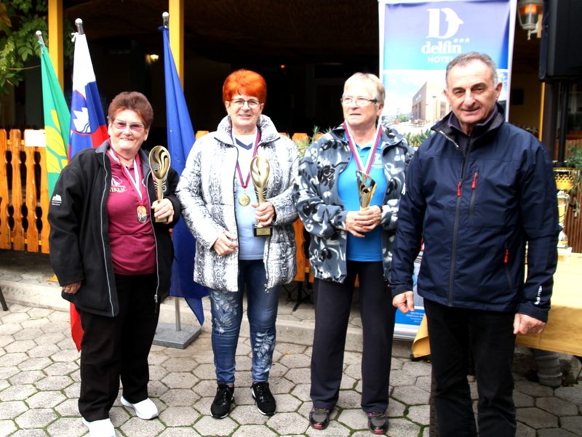

EKIPNO MOŠKI + ŽENSKE
 |  | moški | ženske | skupaj
Mesto | Društvo upokojencev | točke | točke | točke
1. | Rateče-Planica | 2825 | 2362 | 5187
2. | Kamnik | 2664 | 2366 | 5030
3. | Škofja Loka | 2446 | 2326 | 4772
4. | Lesce | 2353 | 2311 | 4664
5. | Javornik-Kor. Bela | 2445 | 2080 | 4525
6. | Dovje-Mojstrana | 2234 | 2273 | 4507
7. | Žirovnica | 2367 | 1946 | 4313
8. | Kokrica | 2058 | 2169 | 4227
9. | Komenda | 2122 | 1887 | 4009
10. | Naklo | 2160 | 1675 | 3835
11. | Tržič | 2377 |  | 2377
12. | Bohinjska Bistrica |  | 2187 | 2187

PREHODNI POKAL PZDU GORENJSKE : DRUŠTVO UPOKOJENCEV RATEČE-PLANICA

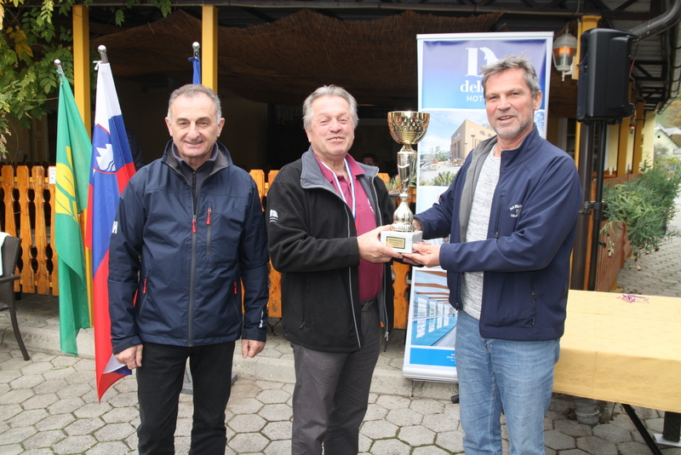
POSAMEZNIKI - MOŠKI

Mesto | Priimek in ime | Društvo | Krog
 |  |  | 1. krog | 2. krog | skupaj
1. | Smolej Pavel | Javornik-Kor. Bela | 381 | 397 | 778
2. | Šumi Vinko | Rateče-Planica | 321 | 446 | 767
3. | Serša Pavle | Kamnik | 397 | 358 | 755
4. | Stojanović Vlado | Rateče-Planica | 395 | 340 | 735
5. | Mrak Justin | Rateče-Planica | 389 | 343 | 732
6. | Baronik Jožef | Kamnik | 360 | 322 | 682
7. | Anzeljc Marjan | Tržič | 301 | 377 | 678
8. | Podgornik Niko | Lesce | 309 | 357 | 666
9. | Hadaš Karli | Tržič | 287 | 367 | 654
10. | Šolar Franc | Žirovnica | 347 | 298 | 645
11. | Grašič Miha | Kamnik | 348 | 296 | 644
12. | Bradeško Franc | Škofja Loka | 311 | 324 | 635
13. | Hafner Ivan | Komenda | 350 | 282 | 632
14. | Kern Jože | Kokrica | 311 | 316 | 627
14. | Gortnar Jože | Naklo | 281 | 346 | 627
16. | Podgornik Izidor | Dovje-Mojstrana | 267 | 355 | 622
17. | Podobnik Tone | Lesce | 357 | 262 | 619
18. | Štimac Milenko | Škofja Loka | 285 | 332 | 617
19. | Kržič Anton | Žirovnica | 263 | 348 | 611
20. | Šlibar Milan | Žirovnica | 358 | 247 | 605
21. | Prezelj Franci | Škofja Loka | 246 | 353 | 599
22. | Marinkovski Zlato | Javornik-Kor. Bela | 289 | 308 | 597
23. | Zakotnik Peter | Škofja Loka | 247 | 348 | 595
24. | Žitnik Alojz | Škofja Loka | 242 | 350 | 592
25. | Zustovič Ivan | Rateče-Planica | 282 | 309 | 591
26. | Dokl Marjan | Kamnik | 254 | 329 | 583
27. | Kirac Milan | Dovje-Mojstrana | 327 | 252 | 579
28. | Jerše Marjan | Kokrica | 277 | 292 | 569
29. | Mujezinovič Mehmed | Lesce | 295 | 264 | 559
30. | Vidmar Ivan | Naklo | 300 | 258 | 558
31. | Terseglav Franci | Javornik-Kor. Bela | 242 | 310 | 552
32. | Ahačič Iztok | Tržič | 276 | 256 | 532
33. | Hkavc Peter | Naklo | 246 | 282 | 528
34. | Janša Andrej | Dovje-Mojstrana | 253 | 265 | 518
34. | Korantar Matjaž | Javornik-Kor. Bela | 365 | 153 | 518
36. | Hrovat Alfonz | Komenda | 257 | 259 | 516
37. | Teraž Franci | Dovje-Mojstrana | 269 | 246 | 515
38. | Meglič Anton | Tržič | 247 | 266 | 513
39. | Slapar Martin | Komenda | 284 | 227 | 511
40. | Gros Polde | Lesce | 336 | 173 | 509
41. | Schnabl Franc | Kamnik | 260 | 247 | 507
42. | Zalokar Franc | Žirovnica | 202 | 304 | 506
43. | Žurman Dušan | Dovje-Mojstrana | 209 | 263 | 472
44. | Stainer Leopold | Tržič | 222 | 249 | 471
45. | Sodnik Avgust | Komenda | 230 | 233 | 463
46. | Kajin Jože | Naklo | 240 | 207 | 447
47. | Pogačar Marjan | Kokrica | 184 | 250 | 434
48. | More Peter | Kokrica | 234 | 194 | 428
49. | Roblek Marjan | Kokrica | 152 | 209 | 361

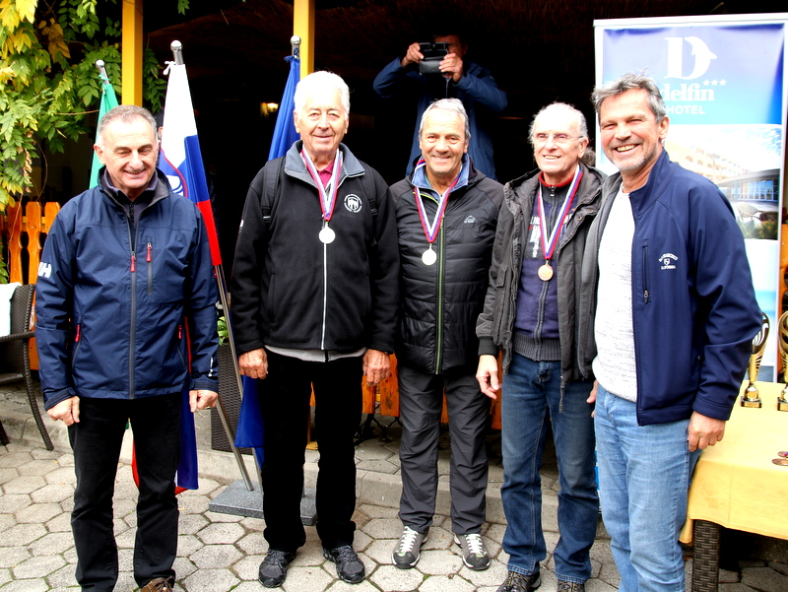

POSAMEZNIKI - ŽENSKE

Mesto | Priimek in ime | Društvo | Krog
 |  |  | 1. krog | 2. krog | skupaj
1. | Gaber Zdenka | Škofja Loka | 332 | 387 | 719
2. | Boršič Marija | Lesce | 323 | 367 | 690
3. | Volc Anica | Rateče-Planica | 351 | 306 | 657
4. | Trstenjak Marija | Rateče-Planica | 297 | 345 | 642
5. | Graoran Dragi | Kamnik | 351 | 283 | 634
5. | Brvar Marija | Naklo | 255 | 379 | 634
6. | Šetina Marjetka | Dovje-Mojstrana | 291 | 327 | 618
8. | Krivec Marija | Kokrica | 305 | 312 | 617
9. | Urh Nuša | Boh. Bistrica | 297 | 319 | 616
10. | Mihelič Vojka | Škofja Loka | 359 | 255 | 614
11. | Podgornik Elizabeta | Dovje-Mojstrana | 298 | 307 | 605
11. | Rozman Angela | Kokrica | 367 | 238 | 605
13. | Virient Dragi | Kamnik | 209 | 391 | 600
14. | Slatnar Zinka | Kamnik | 259 | 333 | 592
15. | Košelnik Ivanka | Žirovnica | 275 | 308 | 583
16. | Šušteršič Milena | Lesce | 375 | 197 | 572
17. | Matuc Dragica | Boh. Bistrica | 309 | 261 | 570
18. | Pirc Gordana | Lesce | 318 | 244 | 562
19. | Stojanović Katarina | Rateče-Planica | 260 | 298 | 558
20. | Laharnar Sonja | Javornik-Kor. Bela | 286 | 271 | 557
21. | Sabolič Tončka | Dovje-Mojstrana | 250 | 301 | 551
22. | Terseglav Nevenka | Javornik-Kor. Bela | 241 | 304 | 545
23. | Oblak Smiljana | Škofja Loka | 280 | 261 | 541
24. | Vrhovnik Marija | Kamnik | 288 | 252 | 540
25. | Baronik Jožica | Kamnik | 300 | 239 | 539
26. | Črnilec Marjanca | Naklo | 281 | 247 | 528
27. | Resnik Pavla | Komenda | 336 | 180 | 516
28. | Sodnik Fani | Komenda | 242 | 272 | 514
29. | Porenta Beti | Naklo | 229 | 284 | 513
30. | Gumzej Tončka | Boh. Bistrica | 236 | 273 | 509
31. | Bešter Janja | Žirovnica | 227 | 280 | 507
32. | Šalej Alojzija | Rateče-Planica | 256 | 249 | 505
33. | Jerše Silva | Kokrica | 240 | 261 | 501
34. | Šmid Mira | Dovje-Mojstrana | 254 | 245 | 499
35. | Brudar Antonija | Rateče-Planica | 292 | 204 | 496
36. | Pogačar Ivanka | Žirovnica | 254 | 240 | 494
36. | Smolej Jožica | Javornik-Kor. Bela | 239 | 255 | 494
38. | Lupšina Ivanka | Boh. Bistrica | 195 | 297 | 492
39. | Tonejc Dora | Lesce | 262 | 225 | 487
40. | Fon Marija | Javornik-Kor. Bela | 241 | 243 | 484
41. | Misja Fani | Komenda | 241 | 221 | 462
42. | Loboda Olga | Škofja Loka | 220 | 232 | 452
43. | Mikloša Helena | Kokrica | 268 | 178 | 446
44. | Jezeršek Berta | Kokrica | 212 | 221 | 433
45. | Šprager Elza | Dovje-Mojstrana | 200 | 231 | 431
46. | Žulič Ivanka | Komenda | 176 | 219 | 395
47. | Kržič Anica | Žirovnica | 166 | 196 | 362
48. | Plestenjak Slavka | Škofja Loka | 134 | 79 | 213

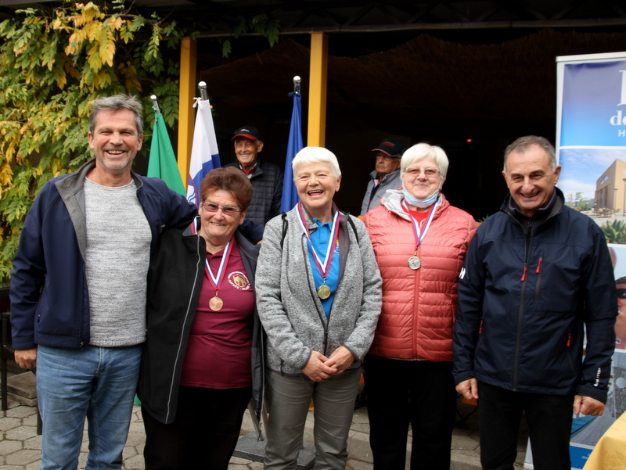

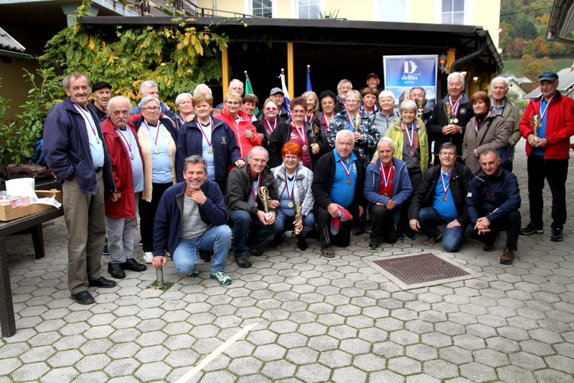

Računalniška obdelava: Janez Ferjan

Fotografija: Ferdo Kikelj

Vodja tekmovanja: Matevž Čemažar

Sodnik: Franc Zalokar

Predsednik DU: Zdravko Malnar

